

Trabajo Práctico Final:

Debianización de Gobstones

Laboratorio de Redes y Sistemas Operativos

Profesor: Jose Luis Di Biase

Integrantes:
Sergio Ivanic,
Nazareno Castro,
Rodrigo Gonzalez.

Introducción:

Gobstones es una herramienta de programación orientada al aprendisaje con elementos básicos y concretos. Fue desarrollada por la Universidad Nacional de Quilmes.
El principal objetivo de Gobstones es acercar a los estudiantes novatos a los conceptos mas importannes de programación. Esta herramienta esta compuesta por un programa desarrollado en Python y un lenguaje el cual tambien se llama Gobstones.
Por otro lado, las distribuciones de linux tienen varias formas de agregar programas, hay dos que son las mas comunes, instalar un paquete via sudo apt-get install <<program-name>> ; obtener de algun lugar el archivo <<program-name>>.deb y ejecutarlo con algun gestor de software.

Objetivos:

Gobstones es una herramienta utilizada por todos los estudiantes que comienzan sus estudios en las carreras de programación de la UNQ. De esta manera podemos ver que todos los estudiantes van a tener que “Instalarlo”.
Existe una idea general de que el sofware libre es mejor. Para aportar a esta idea de manera concreta, creemos que si los estudiantes que recien ingresan a las carreras de programación, pueden instalar Gobstones de una manera mas “Windows”, o mas sensilla, seria mas facil invitarlos a usar software libre.
Para poder lograr esto necesitamos:
- Entender el mecanismo de generar paquetes binarios de debian, y de publicar nuestro
sofware en un repositorio desde donde se pueda instalar facilmente.
- Crear un paquete debian para poder instalar Gobstones con un solo archivo.
- Subir Gobstones a un Personal Package Archive (PPA) para poder agregar el repositorio a cualquier linux y poder instalar Gobstones con un simple comando.

Gobstones en un Debian Package.

Al momento de querer crear nuestro paquete binario es necesario entender que es lo que estamos queriendo hacer.
Si vamos a las principales paginas de consulta como por ejemplo:
- https://wiki.debian.org/es/IntroDebianPackaging
- https://wiki.debian.org/HowToPackageForDebian
podemos encontrar mucha información sobre como crear un un paquete debian. El problema con estos links es que nos dan mucha información que en primera medida no es necesaria.
Estas paginas nos invitan a crear paquetes de manera que puedan ser aceptados por la comunidad de debian y puedan ser agregados en un futuro a los repositorios de Debian o Ubuntu por ejemplo.
Tomando como referencia:
- http://askubuntu.com/questions/90764/how-do-i-create-a-deb-package-for-a-single-python-script/91616#91616
- http://stackoverflow.com/questions/17401381/debianzing-a-python-program-to-get-a-deb
tenemos que, para que nuestra aplicación sea debianizable necesitamos respetar el siguiente formato de carpetas:

— gobstones
|— DEBIAN/control
|— DEBIAN/copyright
|— opt/gobstones
|— usr/bin/gonstones
|— usr/share/applications/gobstones.desktop
|— usr/share/icons/hicolor/16x16/app/gobstones.png
|— usr/share/icons/hicolor/32x32/app/gobstones.png
|— usr/share/icons/hicolor/48x48/app/gobstones.png
|— usr/share/icons/hicolor/128x128/app/gobstones.png
|— usr/share/icons/hicolor/256x256/app/gobstones.png

En la carpeta DEBIAN (con mayuscula) se agregan los archivos necesarios para el empaquetamiento de nuestro programa.
DEBIAN/control
Package: gobstones – nombre del paquete que estamos construyendo.
Version: 1.5.3 – version.
Architecture: all – arquitectura, se puede especificar x86 x64.
Maintainer: CPI UNQ<unq.cpi.debian@gmail.com> – mail de los mantenedor del paquete. Installed-Size: 6000 – tamaño en Kbs.
Depends: python, python-qt4 – programas que necesita nuestro paquete para funcionar.
Priority: optional – La importancia del paquete.
Homepage: http://www.gobstones.org/ – pagina de los desarolladores.
Description: IDE basado en python para el uso del lenguaje de programacion Gobstones.

Este archivo es que el encargado de determinar como se va a instalar nuestro programa. Cuando se ejecute el .deb

DEBIAN/copyright. Licencias del programa.

opt/gobstones es la carpeta del programa, dentro se encuentran todos los archivos del programa. Una pequeña aclaración, en nuestro caso estamos queriendo empaquetar un programa desarrollado en un lenguaje no compilado como es python. Si nuestro programa necesitaria ser compilado, en esta carpeta deberia estar nuestro programa compilado. En este caso tenemos un archivo que al ser ejecutado con python abre el programa.

usr/bin/gobstones
#!/bin/sh
exec python /opt/gobstones/pygobstones.py "$@"

Es el archivo que refiere al comando por consola con el que se ejecuta nuestro programa. Gracias a que este archivo esta en la carpeta usr/bin/, en la consola podemos escribir gobstones (o el nombre de cualquier archivo que tengamos en esa carpeta ) y se va a ejecutar.
En este caso especial, al ejecutar nuestro archivo, ejecuta con python la entrada para nuestro programa.

usr/share/applications/gobstones.desktop
[Desktop Entry]
Version= 1.5.3
Type=Application
Name=Gobstones
GenericName=Text Editor
Comment=IDE para el lenguaje de Programación Gobstones
Exec=/usr/bin/gobstones %F
Terminal=false
MimeType=text/plain;
Icon=gobstones — nombre que va a buscar a la carpeta icons que definimos mas adelante
Categories=Development; — categoria en el arbol de aplicaciones
StartupNotify=true
Actions=Window;Document; — De que manera se puede ejecutar este programa.

[Desktop Action Window]
Name=New Window
Exec=/usr/bin/gobstones -n
OnlyShowIn=Unity;

Este archivo es la entrada de escritorio de nuestro programa, sirve para que aparesca en nuestra lista de aplicaciones.

usr/share/icons/hicolor son todas las carpetas con los archivos png del mismo tamaño de la carpeta que sirve para darle imagen a los iconos.

Una vez que tenemos todo esto, respetando la estructura. Necesitamos crear nuestro paquete debian.

Con el comando fakeroot dpkg-deb --build gobstones , donde gobstones es la carpeta donde estan todos los archivos antes mencionados.
¿Que estamos haciendo en este comando?

- Fakeroot es un programa que ejecuta una orden en un entorno que falsea privilegios de superusuario para la manipulacion de ficheros. Se necesita este comando porque sino el software de instalacion del paquete nos va alertar sobre la seguridad del paquete.
- dpkg-deb –build Crea un archivo de Debian a partir del árbol del sistema de
ficheros ubicado en el directorio. El directorio debe tener un subdirectorio DEBIAN, el cual contiene los ficheros de información tales como el fichero de control
- gobstones carpeta donde esta nuestro arbol de archivos antes explicado.

Con este comando deberia haberse creado un archivo gobstones.deb en el directorio donde esta la carpeta gobstones. Si lo ejecutamos y tenemos por ejemplo el Centro de Software de Ubuntu aparecera algo como esto

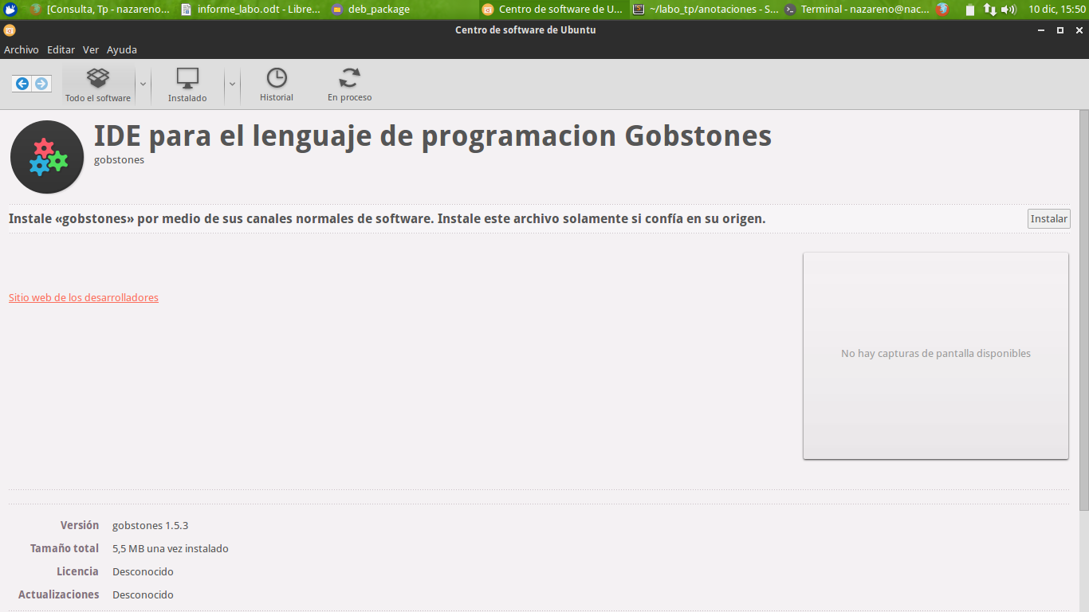
Obviamente para instalar presionamos instalar, nos pide nuestra contraseña y tenemos instalado gobstones.

Distintas formas que encaramos para poder entender como crear el paquete.

Primero intentamos usando programas que te crean una carpeta emulando el root del sistema para
el que se quiere hacer el paquete. De esta manera podiamos crear el paquete y “probarlo”. El problema fue que no era lo que necesitabamos, no teniamos el paquete, por lo tanto no era el camino a seguir.

Despues intentamos usar un debianizador, un programa que crea el arbol de archivos y carpetas necesarios para luego crear el paquete. Fue un acercamiento a la solucion final pero tenia archivos que no eran necesarios, por otro lado no nos daba una explicacion de como configurar cada cosa.

Por ultimo decidimos tomar un programa tambien desarrollado en python y que este debianizado.
Elegimos el Sublime, de ahi pudimos entender como se podia acceder al programa desde la lista de aplicaciones, como setearle una imagen al icono, como hacer para ejecutar nuestro programa desde la consola.Nos faltanba poder crear el archivo .deb. Encontramos que lo que era necesario para que el archivo .deb se instale era el archivo DEBIAN/control (anteriormente copiamos unos links que llevan a las paginas desde donde recolectamos información para poder armar este archivo y que comando nos crea el paquete con formato debian).

